ПРИМЕРНЫЙ КОНСПЕКТ
ПОДГОТОВИТЕЛЬНАЯ К ШКОЛЕ ГРУППА

СЮЖЕТНО-РОЛЕВАЯ ИГРА «ТЕАТР»

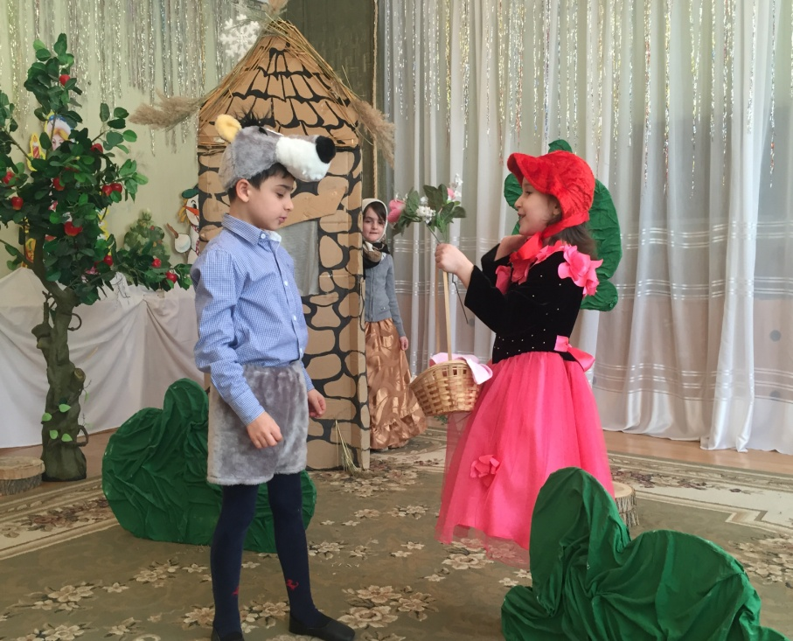

МБДОУ №41

Воспитатель: Магомедова Ж.Р.

2017г.

ПРИМЕРНЫЙ КОНСПЕКТ
СЮЖЕТНО-РОЛЕВАЯ ИГРА
«ТЕАТР»
ПОДГОТОВИТЕЛЬНАЯ К ШКОЛЕ ГРУППА

ПРОГРАММНОЕ СОДЕРЖАНИЕ:
Закрепление представлений детей о театре.
Закреплять умение брать на себя различные роли в соответствии с сюжетом игры; использовать атрибуты, конструкторы, строительный материал.
Способствовать творческому использованию в играх представлений об окружающей жизни, впечатлений о произведениях литературы, мультфильмах.
Развивать творческое воображение, способность совместно развертывать игру, согласовывая собственный игровой замысел с замыслами сверстников. 6. Воспитывать доброжелательность, готовность выручить сверстника: умение считаться с интересами и мнением товарищей по игре, справедливо решать споры.
Развитие умения творчески развивать сюжет игры.
Формирование положительных взаимоотношений между детьми. Формирование навыков культурного поведения в общественных местах. Развивать речь, воображение и творчество.
Предварительная работа:
*предложить родителям сходить с детьми в театр;
*беседа об театрах нашего города, как культурных учреждениях;
*рассматривание открыток с театрами города Кемерово;
*беседа о правилах поведения в театре;
*чтение сказки «Жихарка» и рассказывание по ролям;
*изготовление атрибутов для игры: ширма и оформление ее, билеты, номера для мест, маски для актеров, афиша, деньги, окошко-касса, вывеска «буфет», пошив фартука и пилотки для буфетчицы.
Предметно-игровая среда.
Оборудование:
*реквизиты для спектакля - ширма, печь, лопатка, лавка, стол, ложки деревянные, чашки деревянные, чугунок, половник, элементы костюмов;
*реквизиты для буфета - вывеска «буфет», касса, деньги, продукты (пирожное, шоколадки, соки, конфеты), фартук, пилотка, кукольная посуда (чашки, чайники, блюдца, поднос), цветы;
*реквизиты для кассы - окошко-касса, калькулятор, деньги;
*реквизиты для контролера - стулья, номера.
Подготовка к игре:
Кукольный спектакль, чтение и рассматривание иллюстраций о театре, изготовление с детьми атрибутов для театра.
Игровые роли:
Администратор, кассир, билетер, буфетчица, артисты, зрители.
Игровой материал:
Касса, театральные билеты, афиша, пригласительные билеты, ширма, большие таблички: «ТЮЗ», «БУФЕТ», «ЗРИТЕЛЬНЫЙ ЗАЛ», «КАССА»; игрушечная посуда , муляжи продуктов, мебель, деньги, стулья, где отмечен ряд и место, декорации, колокольчик, мягкие модули, костюмы, маски, аудиозапись «Пение птиц», иллюстрации театров г. Перми, портреты артистов и композиторов, иллюстрации к сказкам.

Примерное развитие сюжетно-ролевой игры «Театр»:
Воспитатель: «Дети, что вы увидели сегодня необычное, когда зашли в группу»?
Дети: «Афишу»!
Воспитатель: «Кто сможет прочитать , что на ней написано?
(Дети читают)
Воспитатель: «Как вы думаете, для чего нужна афиша?
Дети: «Для того чтобы мы знали, что будет спектакль и на него пришли.
Воспитатель: «А как называется, то учреждение, где идут спектакли»?
Дети: «Театры».
Воспитатель: «Театры бывают разные: ОПЕРНЫЙ, ДРАМАТИЧЕСКИЙ, БАЛЕТ. А ВЫ В КАКОЙ ТЕАТР ХОТИТЕ ПОИГРАТЬ? (ДРАМАТИЧЕСКИЙ, ТАМ, ГДЕ РАЗГОВАРИВАЮТ)
Воспитатель: «Ребята, а какие вы знаете театры в Махачкале»? (Русский драматическиий им.Горького», «Аварский театр», «Кумыкский театр», Филармония – там проходят концерты.
Воспитатель: «Ребята, театр — это культурное учреждение и вести себя там нужно культурно. А вы хотите поиграть в театр»?
Дети: « «Хотим!
Воспитатель: «Для того чтобы начать играть, что мы должны сделать»?
Дети: ««Распределить роли».
Воспитатель: «Давайте с вами вспомним, кто работает в театре»?
Дети: «Контролер, кассир.
Воспитатель: «Какие обязанности выполняет контролер?
Дети: «Ставит стулья в ряды, вешает на них номера, проверяет билеты у зрителей, помогает найти им свое место.
Воспитатель: «Кто будет контролером? Пожалуйста, иди готовь свое рабочее место.
Воспитатель: «А какие обязанности у кассира?
Дети: ««Кассир продает билеты».
Воспитатель: ««Кто будет кассиром? Занимай свое рабочее место».
Еще кто работает в театре»? Билетер)
Воспитатель: ««Он проверяет билеты на входе в театр? (Выбирается ребенок на роль билетера.
Выбирают ребенка на эту роль.
Воспитатель: ««Без кого не может быть театр и почему»?
Дети: ««Без артистов, они показывают спектакль. Артистами будут …
(Артисты, заранее подготовленные дети проходят за ширму, одеваются.)
Воспитатель: ««А мы с вами будем зрителями. Что мы будем делать в игре»?
Дети: ««Покупать билеты, занимать свои места, хлопать в ладоши, дарить цветы артистам, дарить цветы».
Воспитатель: «« Давайте приведем себя в порядок, поправим прически и поедем в театр. На чем поедем»?
Дети: ««На на автобусе».
(Воспитатель предлагает одним детям цветы и пройти к автобусу. Шофер и кондуктор берут свои атрибуты, пассажиры занимают воображаемые места, автобус едет. Поют песню «По горным дорогам»
Воспитатель ведет беседу о поведении в театре.
Водитель объявляет: «Остановка — театр», аккуратно выходите из автобуса, не толкайтесь, мальчики пропускают девочек».
Воспитатель: ««Вот, мы с вами и пришли к театру. Посмотрите, как называется театр»? (Русский драматический им. М.Горького)

Дети –зрители проходят в «зал», дают билеты контролеру, ругой контролер провожает зрителей.
Звенит первый звонок, второй, третий. Зрители занимают места в зале.
ВБЕГАЮТ СКОМОРОХИ.
Скоморох 1: « Слушайте! Слушайте»!
Скоморох 2: « Слушайте! Слушайте»!
Оба скомороха: «И не говорите, что не слышали»!
Скоморох 1: «У нас сегодня представление!
Скоморох 2: «Всем на удивление»!
Скоморох 1: «Люди, гости, что стоите!
Скоморох 2: « В гости к нам в театр спешите»!
Оба скомороха: «Плата за представление – ваше хорошее настроение»!
Воспитатель и Дети: ««Спасибо за приглашение! Ребята занимайте свои места. Сказка начинается.
Показ сказки детьми «Красная шапочка»
Скоморох 1: Слушайте!
Скоморох 2: Слушайте!
Вместе: И не говорите, что вы не слышали.
Скоморох 1: У нас сегодня представление!
Скоморох 2: Всем на удивление!
Скоморох 1: Люди, гости, что стоите!
Скоморох 2: В гости к нам в театр поспешите!
Вместе: Плата за представление – ваше хорошее настроение.
Воспитатель: Ой, ребята, вы слышали? В театре представление. Давайте съездим на представление. А вы знаете как нужно вести себя театре (отключать телефоны, не разговаривать, не толкаться, не шуметь и т.д.). На чем мы поедем?
Дети: На автобусе!!!

Водитель: Автобус в д/с 41 подан, кто едет на представление, прошу. Занимайте места. Плата за проезд ваши вежливые слова.
Воспитатель: Поехали, а чтобы было веселее с песней «Мы едем, едем…».
Вот и приехали, выходим аккуратно, не толкаемся.
Проходим, занимаем места. Тихо!
Сказочница 1: Девочка в лесу живет,
И танцует, и поет!
Любят дети все и ждут,
Красной шапочкой зовут!
Сказочница 2: С мамой здесь живет одна,
Любит бабушку она!
Поудобней, гости сядьте
И внимательно смотрите!
Вместе: Это присказка, не сказка!
Сказка будет впереди!
На переднем плане несколько деревьев, домик, рядом гремучий лес в конце леса домик. На сцену выходят рассказчики.
Рассказчик: Жила была одна маленькая девочка. Мама и бабушка ее очень любили. Вот как-то ко дню рождения бабушка сшила внучке подарок – красную шапочку. Девочке так понравилась красная шапочка, что она всюду в ней ходила. Люди из деревни так и прозвали ее, Красная Шапочка.
(Из домика выходит мама и Красная шапочка)
Мама: сходи-ка Красная Шапочка проведай бабушку, отнеси ей пирожков и горшочек с маслом. Да узнай, дитя мое, здорова ли она?!
Красная Шапочка: Хорошо, матушка, схожу, проведаю.
Рассказчик: Идет Красная Шапочка песни поет, цветочки собирает, вот подходит она к лесу, а навстречу ей Серый волк.
Серый волк: Стой девочка. Как тебя зовут?
Красная Шапочка: Я Красная Шапочка, не пугай меня серый.
Волк: Куда направляешься Красная Шапочка?
Красная Шапочка: Я иду к бабушке. Она живет одна, хочу ее навестить.
Волк: (нюхает) А что у тебя в корзинке?
Красная Шапочка: А это пирожки. Мама напекла, я несу к бабушке. Ой, ты наверное голодный. Угощайся?!
Волк: (берет осторожно) Вот спасибо. (Жадно ест).
Красная Шапочка: Ну, я пошла?
Волк кивает (шепчется, уходит).
Рассказчик: А волк наелся и подобрел.
Волк: Ух, наелся. Вкусно. Добрая девочка. Ой, она одна в лесу. Пойду-ка я ее провожу. А то мало ли чего... Стой, стой Красная Шапочка.
Красная Шапочка: Чего тебе Серый?
Волк: Ты меня накормила. Давай я тебя провожу.
Красная Шапочка: Давай.
Рассказчик: Вот они вместе Волк и Красная Шапочка пошли к дому бабушки вместе.
Красная Шапочка: Ну вот и пришли, спасибо тебе волк за то, что проводил!
Волк: (грустно) Ну, если я тебе больше не нужен? Я пошел.
Красная Шапочка: Погоди, погоди волк, а давай с тобой дружить?
Волк: Дружить?!
Красная Шапочка: Да.
Волк: Давай.
Красная Шапочка: Пошли со мной к бабушке. Она у меня очень добрая.
Рассказчик: Пошли Волк и Красная Шапочка в дом к бабушке, а бабушка, увидев волка со стула, так и грохнулась. Ну и грохот стоял в доме.
(Стук топора).
Рассказчик: А неподалеку работали Дровосеки (Тук-Тук, Тук-тук)
Дровосек 1: Ты слышал?
Дровосек 2: Да это кажется в доме у бабушки.
Дровосек 1: Пойдем быстрее, посмотрим, может, что случилось?
Дровосек 2: Да быстрее.
Рассказчик: Прибежали Дровосеки к дому бабушки.
Дровосек 1: Бабушка, бабушка что случилось?
Дровосек2: Да, что у вас тут за шум?
Бабушка (выходит из дома): Ой, милочки, все в порядке! Это я старая испугалась волка и со стула упала. А это оказывается друг моей Красной Шапочки. Заходите милые гостями будете. И чай уже подоспел с пирожками. (Выглядывает из окна бабушка)
И вы приходите, и вы приходите. Потом не говорите, что вас не приглашали. Будем чай пить и беседы водить.
Сказочница1: Вот и сказки той конец,
А кто слушал молодец. ( Актеры строятся в ряд)
Сказочница 2: Когда в мире есть добро,
Все вместе: То и жить в нем хорошо!

